VORFÜHRUNG
VOLKSTÄNZE DER WELT

29 APRIL

MIT FOLKLORE-GRUPPEN VON RUSSLAND, TAIWAN, KOLUMBIEN...

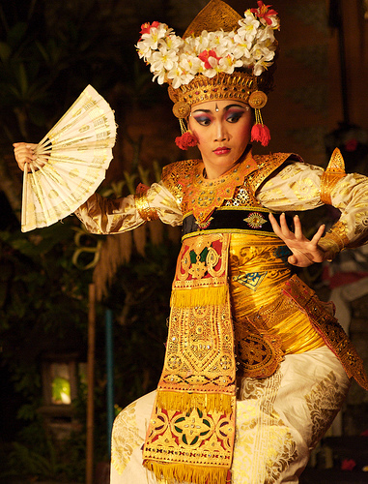
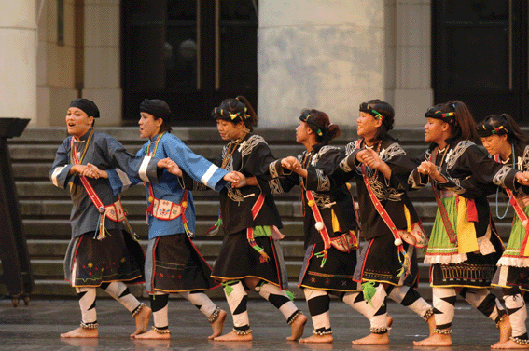
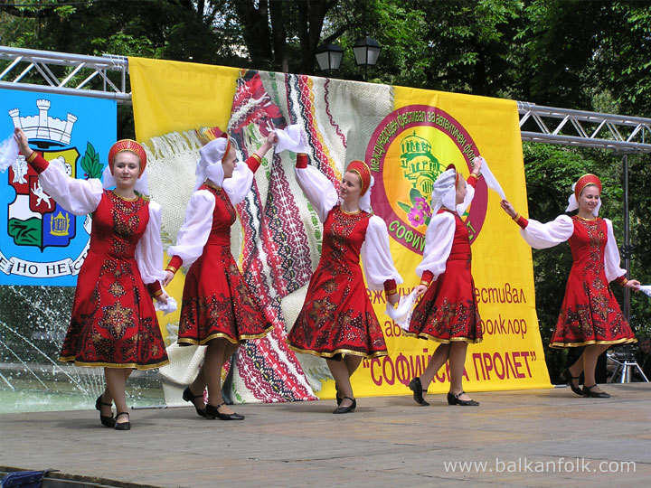
UND DIE MALLORQUINISCHEN TANZGRUPPE “AIRES GABELLINS”



Um 18.00 Uhr in Cap Vermell Zentrum – Cala Rajada

Kostenlos

